浙 江 科 技 学 院
本科毕业设计(论文)
开 题 报 告

题 目 基于android的手机安全卫士开发
学 院 信息与电子工程学院
专 业 电子信息工程
班 级 电信121
学 号 1120230009
学生姓名 潘毅聪
指导教师 郑卫红
开题日期 2016年3月10日

一、选题的背景与意义
自Google的Android系统问世以来，其以迅猛的发展趋势，给移动互联领域带来了翻天覆地的变化。智能手机领域不再是塞班一家独大，全球多数手机生产商如三星、HTC、华为等开始大量生产以Android系统为核心的智能手机，并且得到大多数消费者的青睐。不仅如此，由于Android系统为开源系统，只要你会开发，就可以开发出任何你想实现的应用。因此各种应用如繁星般纷纷涌现，由于各种应用的优劣层次良莠不齐，一些问题也随之而来。比如，有些应用会诱导用户下载一些无关数据，浪费大量手机流量，甚至会发送扣费短信吸取用户话费。更有甚者，一些不法开发者为获取更多利益而在应用中植入后门，以获取用户的隐私信息。
另外，随着科技的进步和人们生活质量的提高，手机已经成为人们日常生活不可缺少的一部分。电话和短信正成为大部分手机用户越来越重要的信息交流工具。但随之而来的欺诈短信和骚扰电话时常在我们身边发生,尤其对于防范意识薄弱的老人和小孩，更加容易上当受骗。对人们带来了经济上、时间上的损失。根据垃圾短信和电话的调查当中，没有被调查者认为他们未收到过垃圾短信和电话；明确认为收到过垃圾短信和电话的被调查者占据了99%以上。被调查者均表示接收到的垃圾短信和电话的主要时间明显向工作时间集中。所以该款软件还应具有拦截垃圾短信，防骚扰的功能 综上所述，开发一款软件以管理手机中的各种应用，防止恶意扣费，统计上网流量，防止用户隐私泄露已迫在眉睫。

二、研究的基本内容与拟解决的主要问题
基本内容：
（1）查阅文献，翻译英文资料；
（2）设计UI页面；
（3）实现各类具体功能；

主要问题：
（1）实现流量监控功能；
（2）实现系统优化；
（3）实现手机杀毒。

三、研究的方法与技术路线：
首先我们需要对APP开发流程深入了解，通过ECLIPSE编程搭建一个项目。随后进一步查阅资料，获得实现一款安全卫士软件会遇到的问题，对这些问题进行分析，最后，逐一解决这些问题，完成设计。
具体实施：
（1），根据设计方案，系统功能图如图1所示。
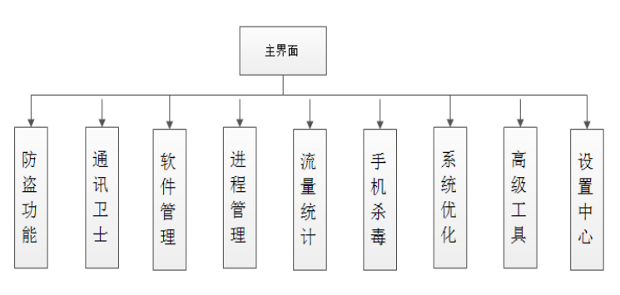
图1 系统功能图

- 系统升级界面流程
当打软件自动检测更新，流程图如图2所示。
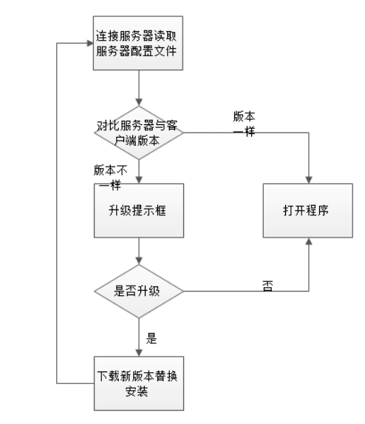
图2 检测更新流程图

- 手机防盗设计流程
手机防盗模块通过预设密码判断手机是否被盗，如果发生被盗事件，手机将自动通过自定义协议发送到手机中SIM卡信息和手机的位置给安全号码。手机防盗设置流程图如图3所示。
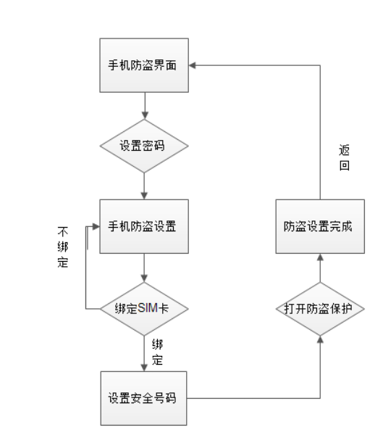
图3 手机防盗流程图

四、研究的总体安排与进度

1、2015年3月1日前查阅相关资料，熟悉网站开发的知识，确定论文题目；
2、2015年3月12日前完成开题报告、文献综述、任务书，完成开题报告答辩；
3、2015年3月下旬熟悉开发流程，学习相关需要的知识内容；
4、2015年4月上旬构思软件所需实现的主要功能；
5、2015年4月中旬设计主要UI界面；
6、2015年4月下旬实现具体模块功能，测试bug；
7、2015年5月上旬开始撰写毕业论文；
8、2015年5月中旬前完成毕业论文，准备答辩。

五、主要参考文献
[1] Chaudhuri,A.Language-based security on Android. Proceedings of the ACM SIGPLAN Fourth Workshop on Programming Languages and Analysis for Security . 2009
[2] Watts D J.Small Worlds. The dynamics of networks between order and randomness[P].America: 56A2579BB6,l999-05-13.
[3] 沈泽刚，秦玉平.Java语言程序设计[M].北京：清华大学出版社，2010
[4] Cay S.Horstmann,Gary Coenell著，叶乃文等译.Java核心技术 卷一：基础知识[M].北京：机械工业出版社，2008
[5] Cay S.Horstmann,Gary Coenell著，叶乃文等译.Java核心技术 卷二：核心技术[M].北京：机械工业出版社，2008
[6] Herbert Schildt著，周志彬等译.Java2参考大全[M].北京：电子工业出版社，2003
[7] 李刚著.疯狂Android讲义(第2版)[M].北京：电子工业出版社，2014
[8] 雍俊海.Java程序设计教程（第二版）[M].清华大学出版社，2008.
[9] 蔡剑景楠 . Java网络程序设计:J2EE(含1.4最新功能) [M].
[10] 董超,杨超,马建峰,张俊伟. Android系统中第三方登录漏洞与解决方案[J]. 计算机学报. 2016(03)
[11] 符易阳,周丹平. Android安全机制分析[J]. 信息网络安全. 2011(09)
[12] 张继永. 浅析Android系统的软件安全设计[J]. 硅谷. 2010(23)
[13] 宋杰,党李成,郭振朝,赵萌. Android OS手机平台的安全机制分析和应用研究[J]. 计算机技术与发展. 2010(06)
[14] 狄婧. Android安全机制分析与解决方案探析[J]. 硅谷. 2011(24)

指导教师审核意见：

符合毕业设计要求，同意开题。

指导教师签名：郑卫红

2016年 3 月10 日

